Цель: обобщить, закрепить, систематизировать знания детей, полученные в течение года.
Задачи:
Образовательные:
1. Выявить умения различать цвета: красный, синий, зеленый, желтый, и называть их;
2. Закрепить умения различать геометрические фигуры: круг, квадрат, треугольник и составить картинку из этих фигур;
3. Закрепить умения устанавливать отношения между понятиями «один», «много», «больше» и «меньше».
4. Закрепить умения различать части суток: утро, день, вечер, ночь;
5. Упражнять детей в сравнении по ширине, длине и высоте предметов и обозначать словами: широкий, узкий, высокий, низкий;
6. Выявить умение выделять и объединять предметы по одному (общему) признаку;
7. Закрепить умение в составлении целого из частей;
8. Закрепить понятия «большой», «маленький»;
9. Активизировать речь детей, закрепить умения отвечать на вопросы
воспитателя.
Развивающие:
1.Развивать внимание, самостоятельность;
2. Развивать мелкую моторику.
Воспитательные:
Воспитывать любознательность, познавательный интерес, доброту, эмоционально-положительное отношение к персонажам.
Методы и приемы: словесный, наглядный, практический, беседа, вопросы.
Материалы и оборудование: игрушка – белочка, иллюстрации с изображением частей суток (утро, день, вечер, ночь), цветы (5 штук), бабочки (5 штук), иллюстрация кошки из геометрических фигур, домик, макеты деревьев.
Структура занятия:
1.Вводная часть-3мин.
2.Основная часть-10мин.
3. Подведение итогов-2мин.
Ход занятия:
Организационный момент «Подари улыбку»
Собрались все дети в круг.
Я - твой друг и ты - мой друг.
Крепко за руки возьмёмся
И друг другу улыбнёмся.
Послушайте, ребята, кто – то к нам спешит в гости
Кто-то к нам стучится, пойду, открою дверь.
- Ребята, к нам пришла ещё одна гостья, но сначала отгадайте загадку:
Хожу в пушистой шубке,
Живу в густом лесу,
В дупле на старом дубе
Орешки я грызу.
- Правильно, это – белочка!
- Здравствуйте, ребятки!
- Наверное, белочка пришла к нам не просто так, у неё что-то случилось, я спрошу у неё.
- Белочка говорит, что пришла она из леса. А в лесу оказывается есть «Лесная школа для зверят», где она учится уму - разуму. Но им задали очень сложные задания, с которыми они не могут справиться, и прислали к нам белочку за помощью. А вот и те самые задания в корзиночке у белочки.
- Ну что, ребята, поможем нашим лесным зверятам справиться с заданиями?
- Тогда начнём!
Основная часть.
1. Вот и первое задание. Мы должны вспомнить, как называются животные, которые живут в деревне?
Дети. – Домашние
Воспитатель: А, которые живут в лесу?
Дети: – Дикие.
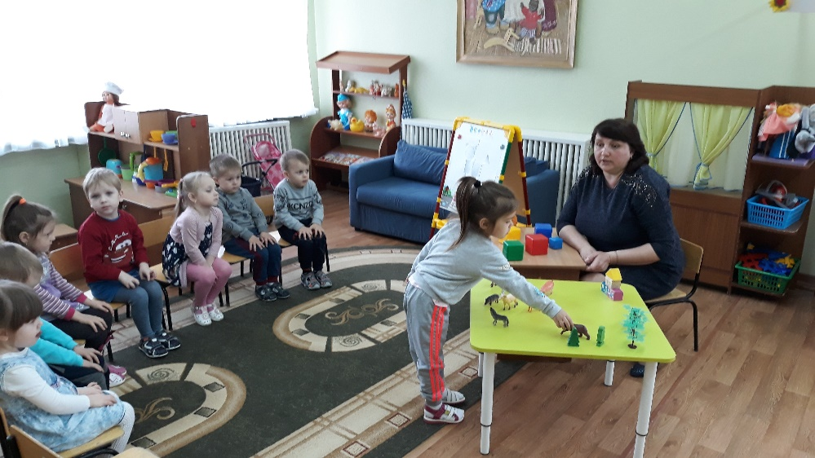
Воспитатель: Посмотрите, сколько сегодня зверей пришли к нам в детский сад. Подойдите и возьмите каждый по одному. (На полу разложены игрушки животных, поставлены ёлочка и домик в разные места зала.) Посмотрите на ваших животных внимательно и отнесите их туда, где они живут. Изображение ёлочки обозначает лес, а домика – дом.
Воспитатель: – Молодцы ребята, вы хорошо справились с заданием
2. А вот и следующее задание:
Но сначала нужно отгадать загадку:
Я умею чисто мыться
Не водой, а язычком
Мяу! Как мне часто снится
Блюдце с тёплым молоком.
- Кто это? (кошка)
- Правильно, посмотрите, какая она необычная!
- Из какой геометрической фигуры у кошки туловище? (квадрат)
- А голова? (круг)
- А ушки и хвостик? (из треугольника)
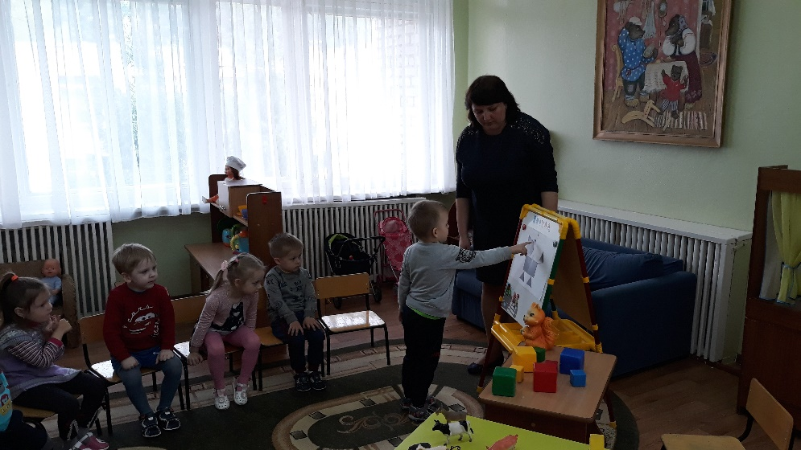
- Молодцы, и с этим заданием вы справились. А теперь немного отдохнём и следующее задание выполним на ковре.
3. Физ. минутка:
Мишка шёл, шёл, шёл,
Землянику нашёл,
Он присел,
Землянику съел,
Потом поднялся
И опять собрался.
- Молодцы!
4. Ой! Посмотрите, ребята, что-то здесь лежит! Это же цветочки! Ветер оборвал их лепестки. Давайте их соберём! Каждый возьмёт по одному лепесточку, чтобы всем хватило. Собрали? А теперь посмотрите, какие они все разные по форме и цвету, давайте каждый лепесточек приложим к нужному цветку.
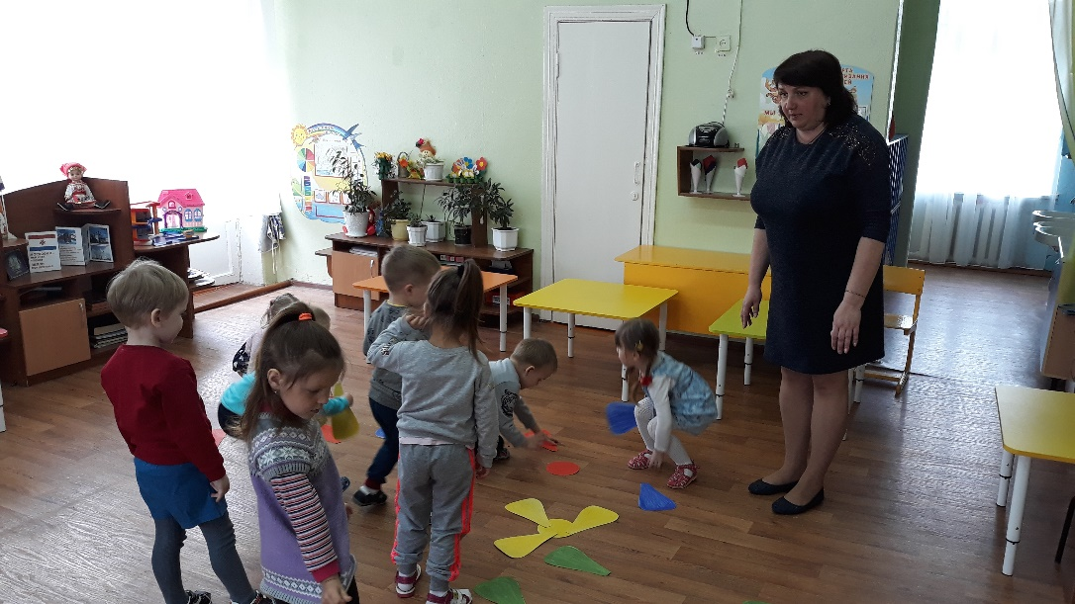
- Хорошо, молодцы!
5. - А теперь посмотрите, мы видим две дорожки. Ребята, они одинаковые? Нет. Одна дорожка длинная, а другая короткая и ведут к разным деревьям. Вот теперь мальчики подойдут у к высокой ёлочке, а девочки к низкой берёзке. Молодцы!
- А теперь садитесь на свои стульчики и будем дальше белочке помогать.
6. Ой! Ребята, белочка говорит, что ей домой пора возвращаться, а то скоро ночь наступит, ей спать пора. Да что ты, белочка, ещё до ночи долго. Вот послушай-ка, дети тебя научат.
- Вот тут какие-то картинки лежат. Посмотрите на первую картинку:
1. Солнышко просыпается, петушок пропел, всех деток разбудил, а детки встают, зубки чистят, делают зарядку и в садик с мамой идут. Когда это бывает? (утром)
2. А на этой картинке солнышко давно уже проснулось, улыбается, бабочки летают, играют. Детки тоже играют, гуляют, обедают. Когда это бывает? (днём)
3. А вот на этой картинке солнышко устало, засыпает. И за детками мамы, папы приходят, и вы идёте домой. (вечером)
4. А на этой картинке уже все спят, солнышка не видно, и зайчик уже давно спит. И дети ложатся в свои кроватки и закрывают глазки. (ночью) А ночью что вы делаете? После ночи что наступает?
7. - И последнее у нас задание. Белочка говорит, что хочет нами поиграть. Засиделась она, попрыгать захотела. Ребята, закройте глазки, вы должны угадать, куда белочка прыгнула.
- Белочка прыгнула на стульчик.
- Белочка сидит под стульчиком.
- Белочка сидит за стульчиком.
- Белочка сидит перед стульчиком.
- Давайте попрощаемся с белочкой!
Подведение итогов.
Ребята вам понравилось наше занятие, а что вам понравилось больше всего? Спасибо вам, ребятки, говорит белочка, вы ей очень помогли, она много узнала, но ей пора возвращаться в лес. Она приготовила вам подарки – это и за это она подарит вам замечательные пятёрочки. Белочка побежала выручать своих друзей. До свидания!
